Bonne rentrée !!!!!

**Matériel pour les enfants d’accueil**

* 1 boite de mouchoirs
* 2 photos (format carte identité)

**Matériel pour les enfants de 1ère maternelle**

* la farde format A3 commencée en accueil (pour ranger les travaux)
* 1 boite de mouchoirs
* 2 photos (format carte identité)

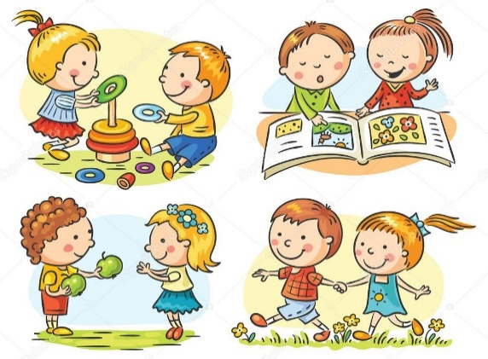***Pour la sieste :***

* Un petit coussin
* Une couverture (plaid)
* Un doudou qui restera dans le lit

***Afin d’empiler correctement les lits lors du rangement, nous n’acceptons plus les grosses couettes et gros coussins.***

***Pour les enfants en cours d’apprentissage de la propreté :***

* Des vêtements de rechange
* 2 paquets de lingettes
* Un rouleau de sacs en plastique pour emballer les habits souillés.
* Une réserve de langes

***Pour les enfants ayant des langes :***

* Des langes classiques

***Pour la psychomotricité :***

Il n’est pas nécessaire de prévoir une tenue spéciale pour la psychomotricité. Néanmoins, veillez à habiller votre enfant de manière confortable ce jour-là.

***Merci d’inscrire le prénom de votre enfant sur tout.***

Mme Natacha, Mme Héloïse, Mme Clémence